 国培计划工作简报
2016第13期（总第539期）
主办：安徽师范大学 2016年1月14日

以人为本、以生为主
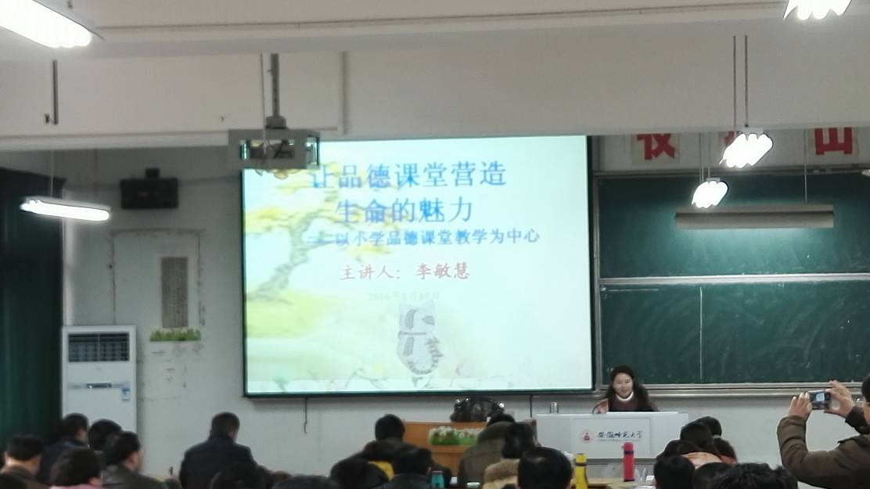
通过此次培训，我听了专家的讲课后，让我学到了许多知识，真正体现了“以人为本、以生为主”的发展性战略计划，对我以后开展工作给予了很好的指导，使我在今后日常教学中少走很多弯路，收获很多。正如杜威所说：“准备生活的唯一途径就是进行社会生活，离开了任何直接的社会需要和动机，离开了任何现存的社会情境，要培养对社会有用和有益的习惯，是不折不扣地在岸上通过作动作教儿童游泳。”
《品德与生活》的核心理念就是让品德回归生活，同时它还是一门综合课程。这就要求我们老师要注意观察生活，积淀丰厚的文化底蕴。生动的教学情境能为课堂教学起到抛砖引玉的作用，尤其是现代的多媒体教学给课程改革带来了新的源头，正如朱彤彤老师的《品德与生活（社会）》的教学策略中所讲到的：现代媒体技术具有综合性和开放性的特点，能够增强教学效果，弥补教材不足，引起情感的共鸣，同时还能弥补教师的不足。现代媒体的技术是教学的重要组成部分，网络资源的利用，对创设情境，启发学生的情感，丰富《品德与社会（生活）》课程内容，增强课程的开放性，生成性和教学活力具有重要意义。只有形式、手段服务于内容和目的，才能让生动的情景激发学生内心深处情感的共鸣。
此次培训，受益颇多，我将不断加强自我反思，加强与其他同行教师之间的合作、交流与研讨。（蚌埠怀远 张银）

乡村小学品德教育探索之旅
时光荏苒，日月如梭。为期10天的“国培计划(2015)”——中西部短期集中培训村小教师访名校培训项目已接近尾声，回顾在安师大国培“小学思品”班这短短十天的学习和培训经历，感慨颇多。
一路走来，从起初的被动接受到现在的主动探求，各位专家教授、学者教师的风采震撼了我，征服了我，丰富了我的学识，深化了我
的思想，教会了我实践，可谓是受益良多。
首先，在思想上，我得到了一次洗礼，开始重新审视品德教师这个职业，重新给自己定位。听了南京市思想品德教研员王小叶的讲座，我认识到小学生品德教育的刻不容缓，当下社会公德缺失亟需我们小学教师从小学生品德教育抓起，重视公民法制教育课程的构建与实施。而安徽师范大学陶永华教授的精彩一课，让我认识到自己原来还是一只“井底之蛙”，大学时所习得的教学理论有的已经在现在的学术界被淘汰，而一些新的教学理念我竟是闻所未闻，更可怕的是我才大学毕业五年，知识更新的速度竟是这样快，老师说得越多，我越是惭愧，也越恐慌，害怕自己会在时代发展的大潮中被淘汰。我开始认识到不学习的可怕，明白学习的迫切性，重新燃起学习的热情，立志不断学习，终身学习，更新自己的教学理念，提升自己
的业务能力和精神内核。
其次，在小学品德课教学上，我真正地了解到许多新的教学理念和教学方法。本次培训的内容非常注重实际，有很强的针对性，按照“教师需要什么就培训什么”“教师缺什么就补什么”的思路，突出重点，务求实效。最让我印象深刻的就是三天访名校活动。
还记得第一天到访镜湖小学，虽久闻其名，但真正见到她的真面目仍然被震撼到了。从校园的布置、活动的开展、学生的面貌到学校的管理，无一不让我为她竖起大拇指!老牌的名校却散发出年轻的活力，在活动中打造学生的品质!
本以为镜湖小学把能做的都做了，谁知道芜湖师范附小，却还是给我独特的惊喜。“阳光银行”储蓄学生的美德，学习银行管理模式管理学生的品行，开启了品德教育管理的新模式，激起我们新的思维方式，或许我们也能为乡村小学的品德教育找到一条新出路！
第三天访延安路小学，带着一颗谦逊的心而去，果然不负所望，受益匪浅。刁校长铿锵有力的语言折射出她发自内心的骄傲，为他们的学校骄傲，为他们的老师骄傲，更为他们的学生骄傲！学生那一幅幅漂亮的美工作品，让我由衷的赞叹，何老师上的一节别开生面的小学思品课，让我情不自禁地为她点赞，参观校园时学生的主动问好，让我惊喜，更让我对这所学校产生了敬意。
三天访的三所名校，各有不同又各有千秋！每个学校都有自己的特色，只是呈现给我们的方式不同，但最重要的是我发现它们存在着共性的东西，这就是我们乡村学校所能从中借鉴和吸取的精华——重视校园文化的建设，重视学生综合素养的培养，重视教师队伍的专业化成长，他们把小学生思想品德教育真正落到了实处。每个学校校情不同，办学模式不可复制，我们不奢求成为第二个镜湖小学，师范附小，延安路小学，但我们可以学习人家的经验，开拓思维空间，结合本校的实际去探索一条适合本校学生品德教育的路，或许可以先以班级为抓手，做一些大胆的尝试，让我们的学生也体验一种新的班级生活和学校学习，力求帮助他们形成良好的思想品德和行为习惯，让乡村小学的德育也拥有独特的魅力!
最后，我想表达一下我的感谢，感谢国家教育部给我们提供这样一次难得的培训机会，也感谢我的母校精心组织和安排这次国培活动，为我们参培的老师周到的服务。重回母校，满载而归!这次培训真的给我太多的惊喜，当然对其中的某些观点我也有异议，但我会“取其精华，弃其糟粕”，吸收我认为有价值的，思考我不认同和不理解的，希望以后国家和师大还能多提供这样的机会供我们学习与交
流! （滁州市黄泥岗中心小学 陈克蓉）

让农村的孩子也能分享到国培的成果
非常荣幸的能够参与此次小学思品集中培训，本次培训住宿安排的干净卫生，伙食丰富多样；不但有名师、专家、教授给我们上理论课，还安排了“村小教师访名校”的活动。既让大家过得舒心，又能得到理论的熏陶，还有机会亲身参与学校观摩实践的活动，让我们这些参加培训的老师都是感慨颇深，受益良多。尤其是我这个从农村来的小学教师，更是心潮澎湃，激动万分。俗话说：“读千本书，不如行万里路。”走出农村才发现自己还要学的还有很多，也对自己的不足有了更深刻的认识，对今后的工作有了明确的方向，可以说这次培训是一次非常有意义的事。
我们班在陶永华老师的带领下，于元月6日访问了镜湖小学，在此期间，我们不仅参观了学校的校容校貌，领略了学校的校园文化建设，还听取了唐晓俐校长的工作报告。对学校重视培养学生品德教育的做法深表敬佩。学校开展的“一月一活动”使我印象深刻，了解了少先队组织、红领巾广播站、家校联动等工作安排在学生品德教育中发挥的积极作用。另外，学校的环境布置也是让人难忘，教师们充分利用了现有的资源，对校园环境做了精心布置，大到教学楼，小到一个台阶都变成了教育学生的平台，墙面上挂的手工制作，小小寄语；围墙边的愿望树，台阶上的金色大字，让人目不暇接。同学们在这温馨的环境里，不但成绩优秀，而且个个知书达理，有的学生见到老师还主动跑过来问好。可见他们的品德教育工作都抓到了实处。在元月7号芜湖师范小学的访问中，也是让大家眼前一亮，优美的教学环境，浓厚的学习氛围，多彩的主题活动，雄厚的师资力量。包括地面上绘画的游戏图案，墙壁上漂亮的手工制作都让人耳目一新。尤其是他们延续的雷锋精神和阳光银行活动，更是一大特色，对学生的品德教育有着不可估量的意义。在元月8日，我们又来到了充满活力的延安小学，观赏了他们美丽的校园，听取了刁玉梅校长热情洋溢、充满自信的现场报告，认真聆听了学校安排的思品课《购物场所我知道》的观摩课，对教师纯熟的教学技巧和同学们表现出的素质让我由衷敬佩。
本次培训，可以说是不虚此行，收获颇丰。这要感谢“国培”这个平台，让我在思想上和能力上都得到了长足发展，希望这样的培训能继续办下去，给农村小学带去优秀的经验，让农村的孩子们也能分享到这一宝贵成果。（砀山县李庄镇李桥小学 周天星）
（村小教师访名校培训项目——小学品德与生活/社会）

报 送：教育部项目办、省教育厅项目办

